新桥街道中心幼儿园小五班幼儿今日动态
2026.1.29 星期四 天气：阴转多云
一、来园篇：
今日来园人数29人，2人请假。
丁奕辰、王禹洲、黄宇泽、万泓呈、戴金轩、白宇阳、李景行、吴璟逸、张存熙、朱子元、郭闻政、赵永辰、郭旭、刘砚宁、万昱舒、高研、陈佳玥、孙若黎、王以沫、蒲书瑶、杨岑玥、王清羽、钟苡橙、马欣雨、陈锦瑜、陆悠悠、周昕妤、包星允、吴璧岑能自主进教室、尝试绕好水杯带、签到，接着根据自己的兴趣选择区域游戏。
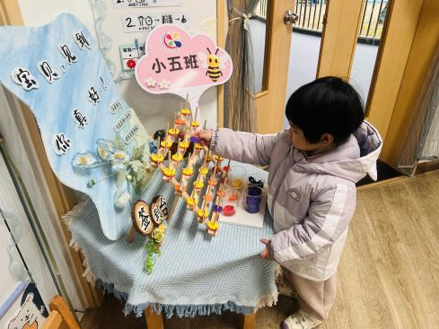 | 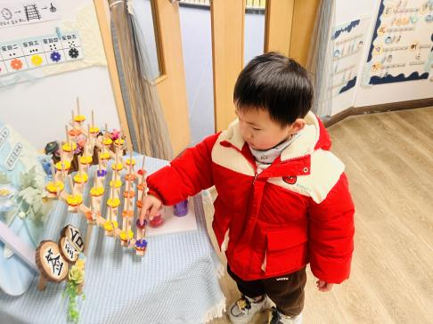 | 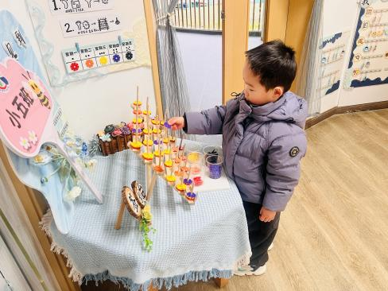
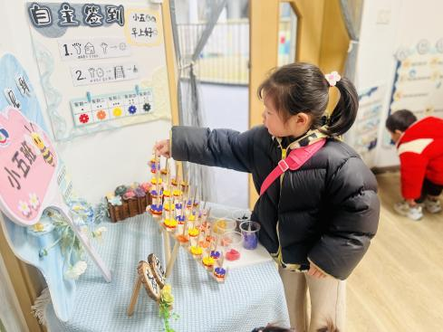 | 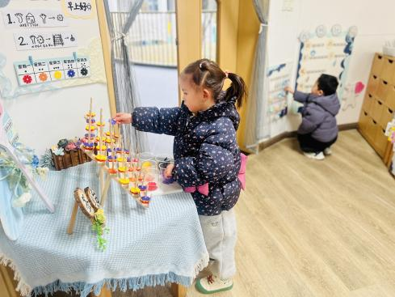 | 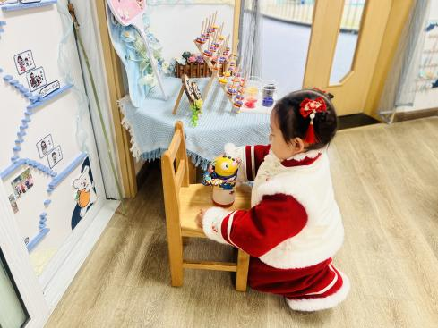
二、点心篇：
今天的早点是牛奶、饼干、坚果拼盘。宝贝们在提醒下能自主进行吃早点、漱口、擦嘴巴。
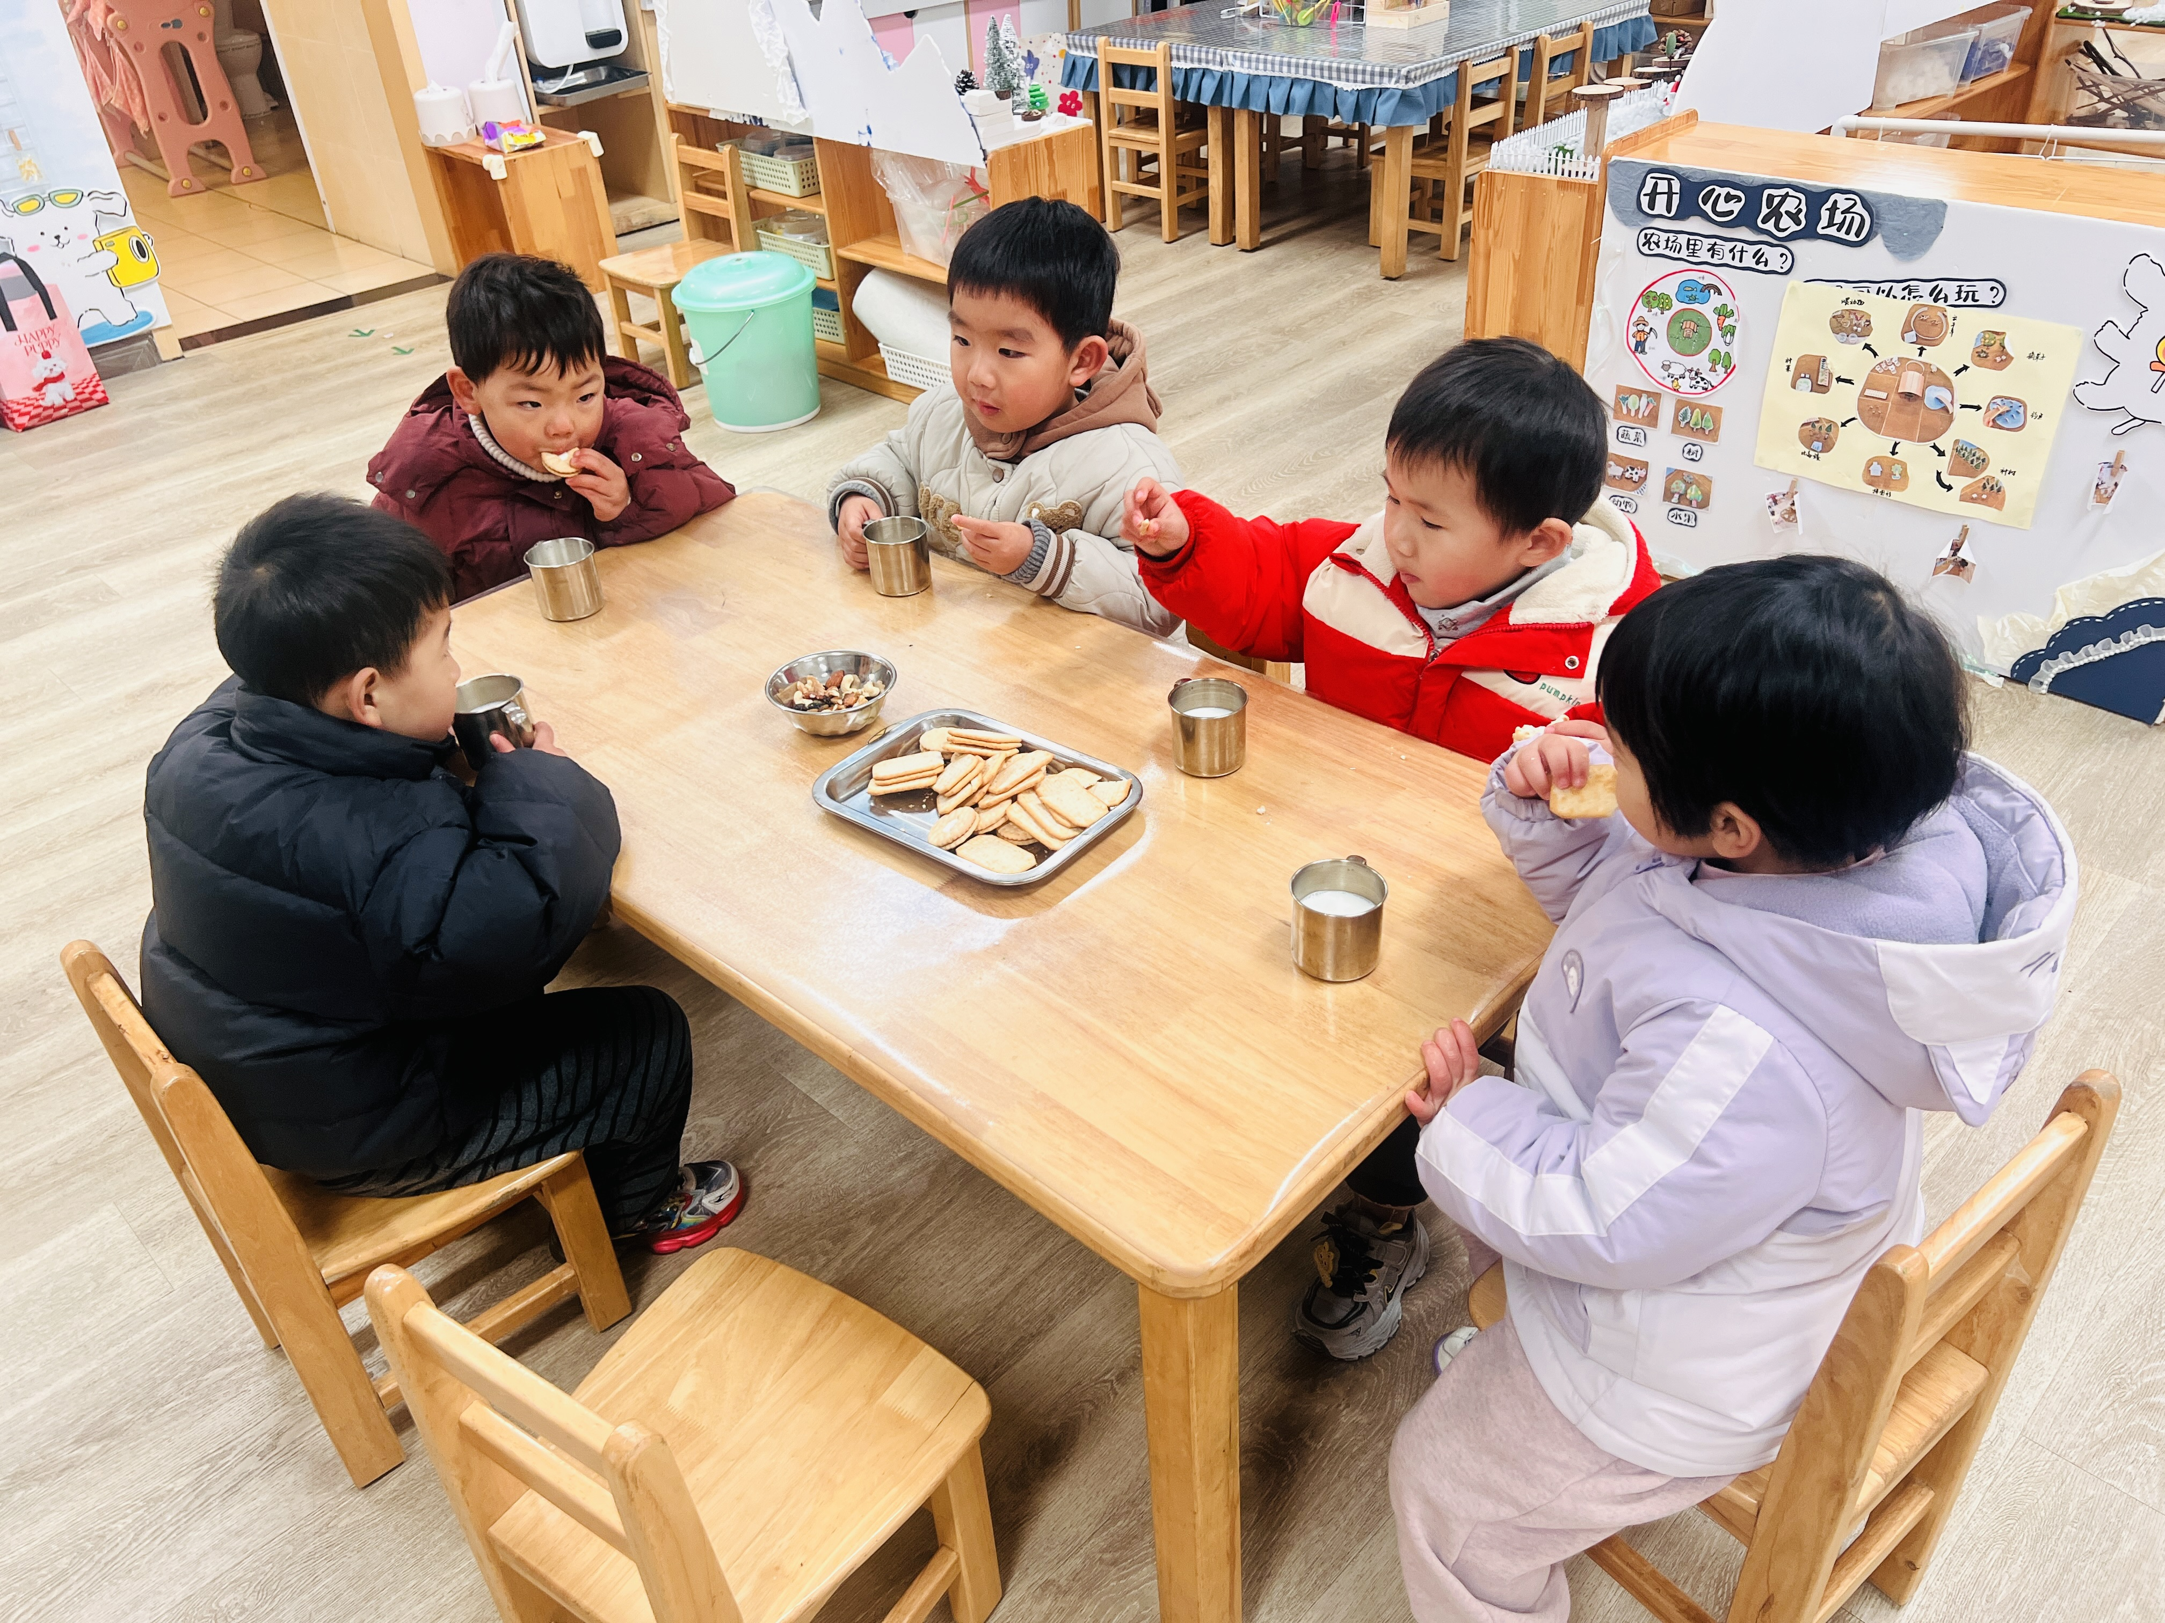 | 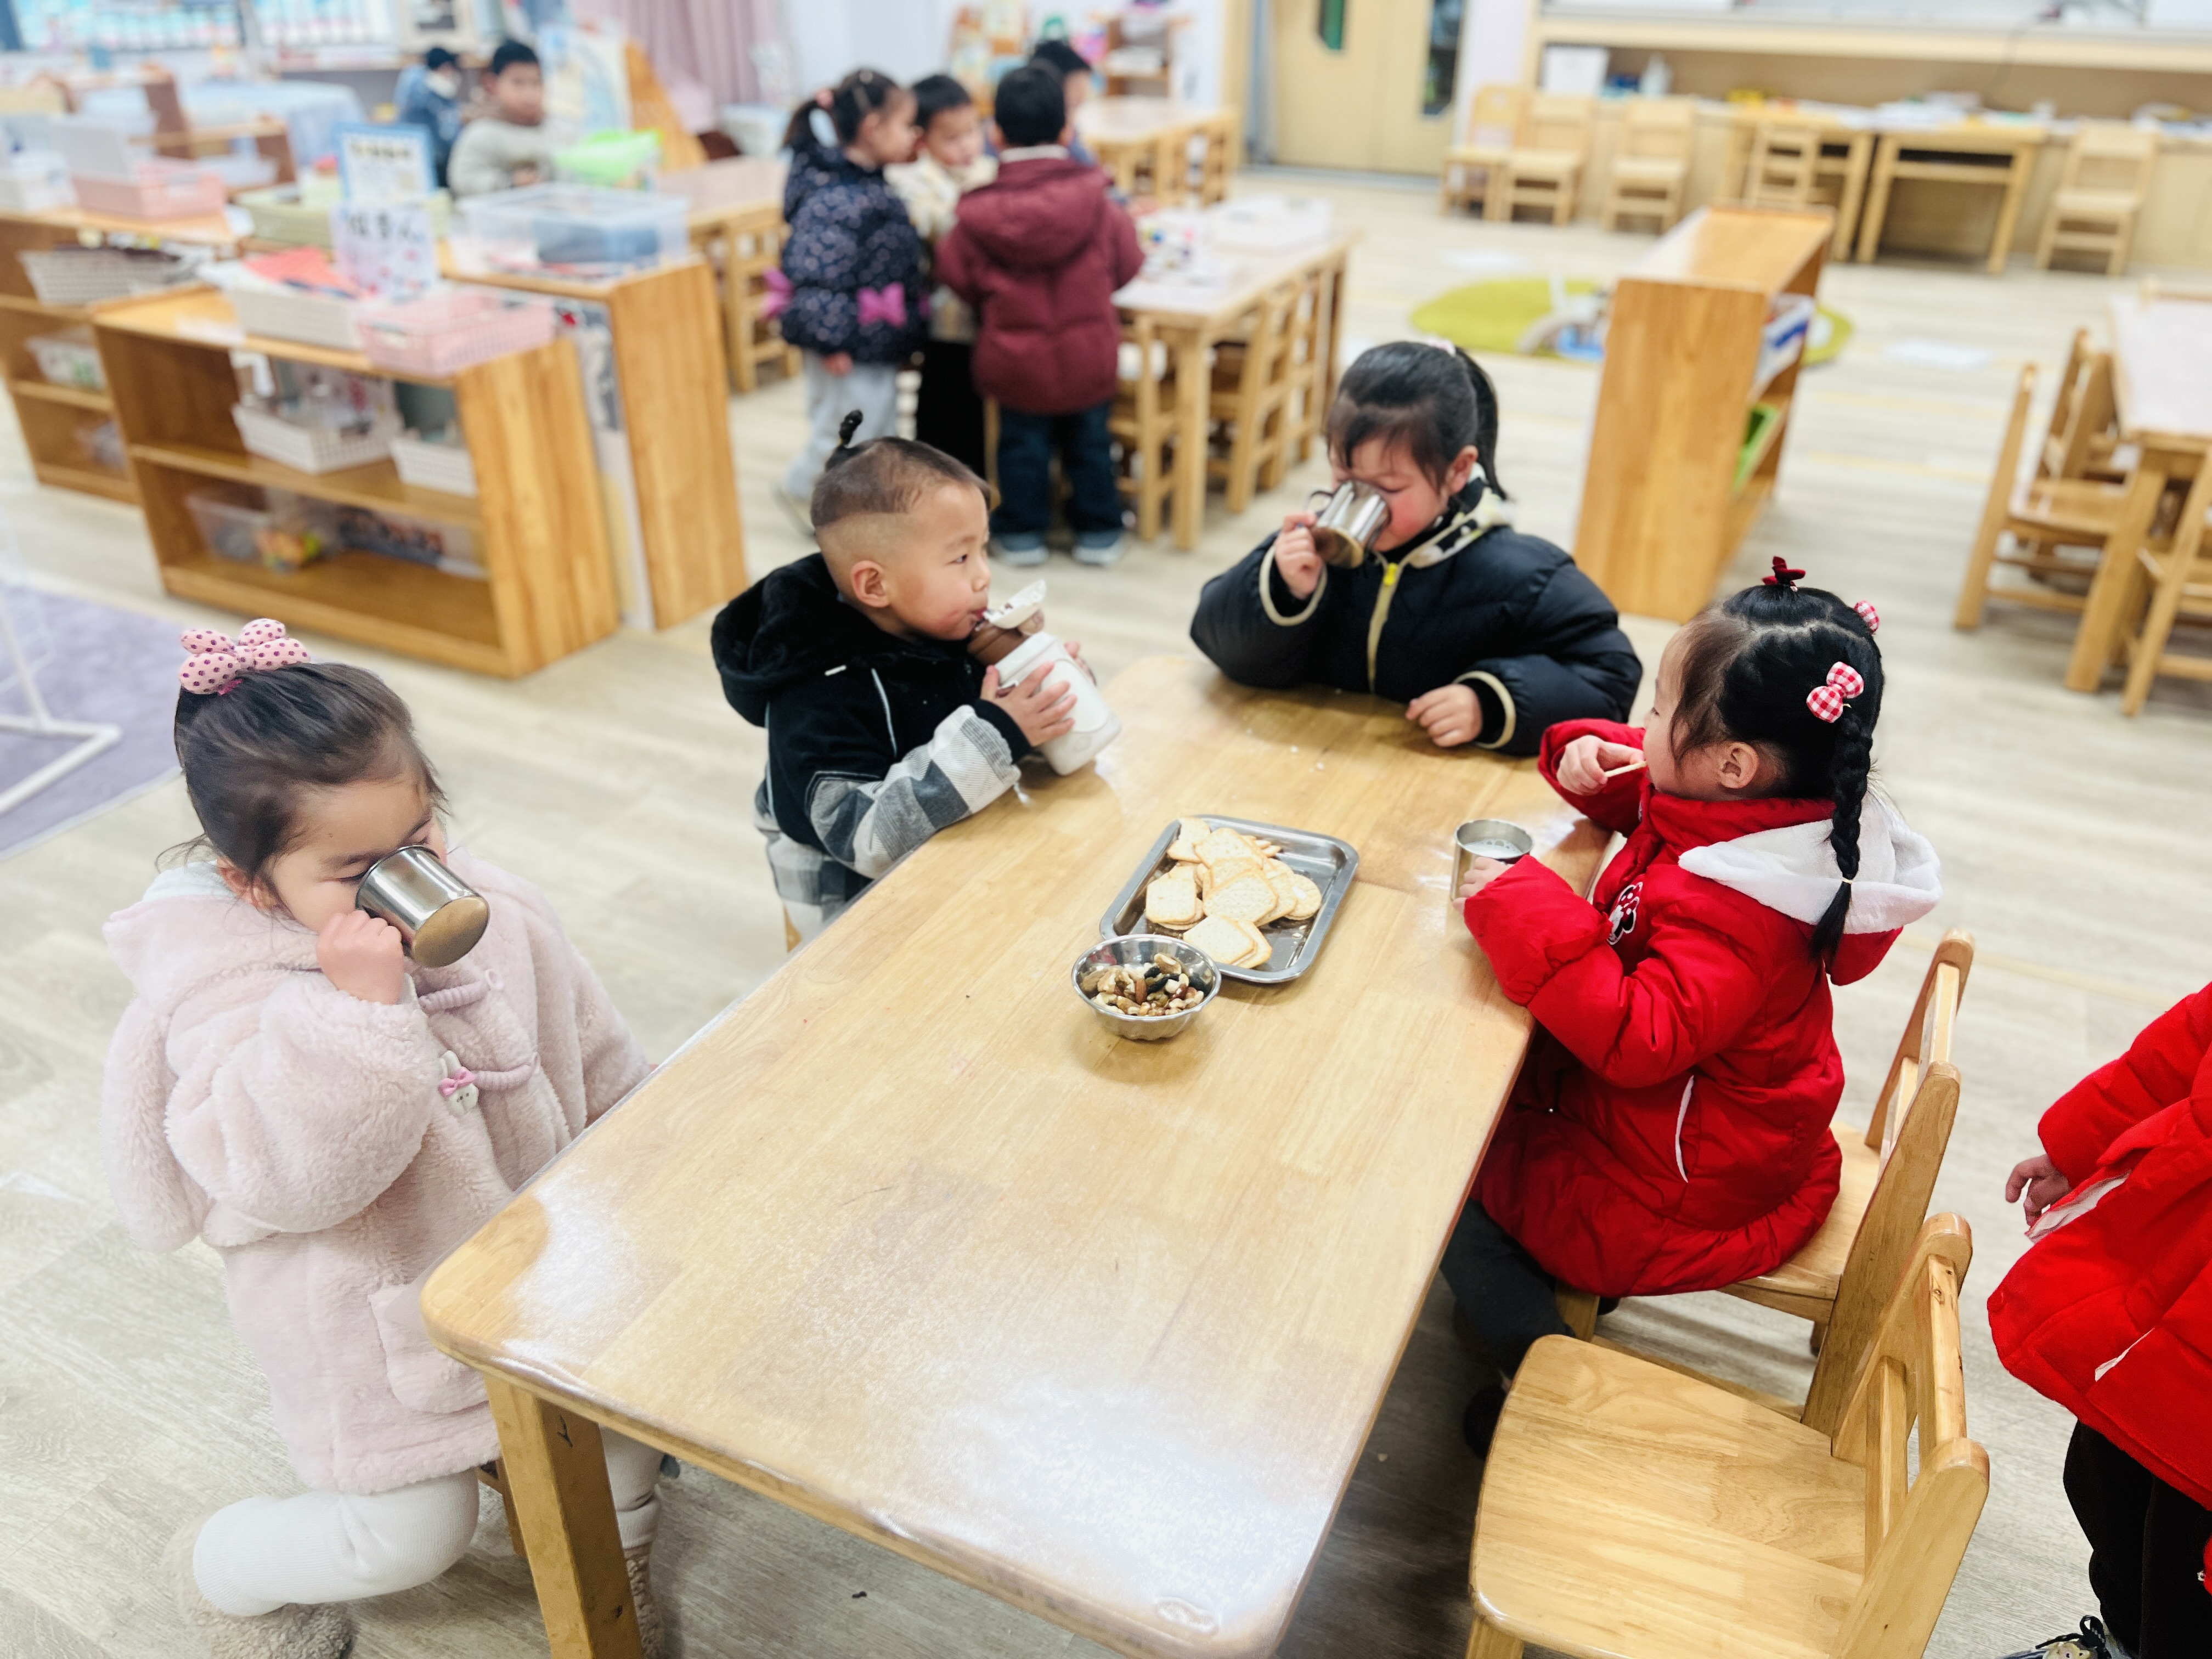 | 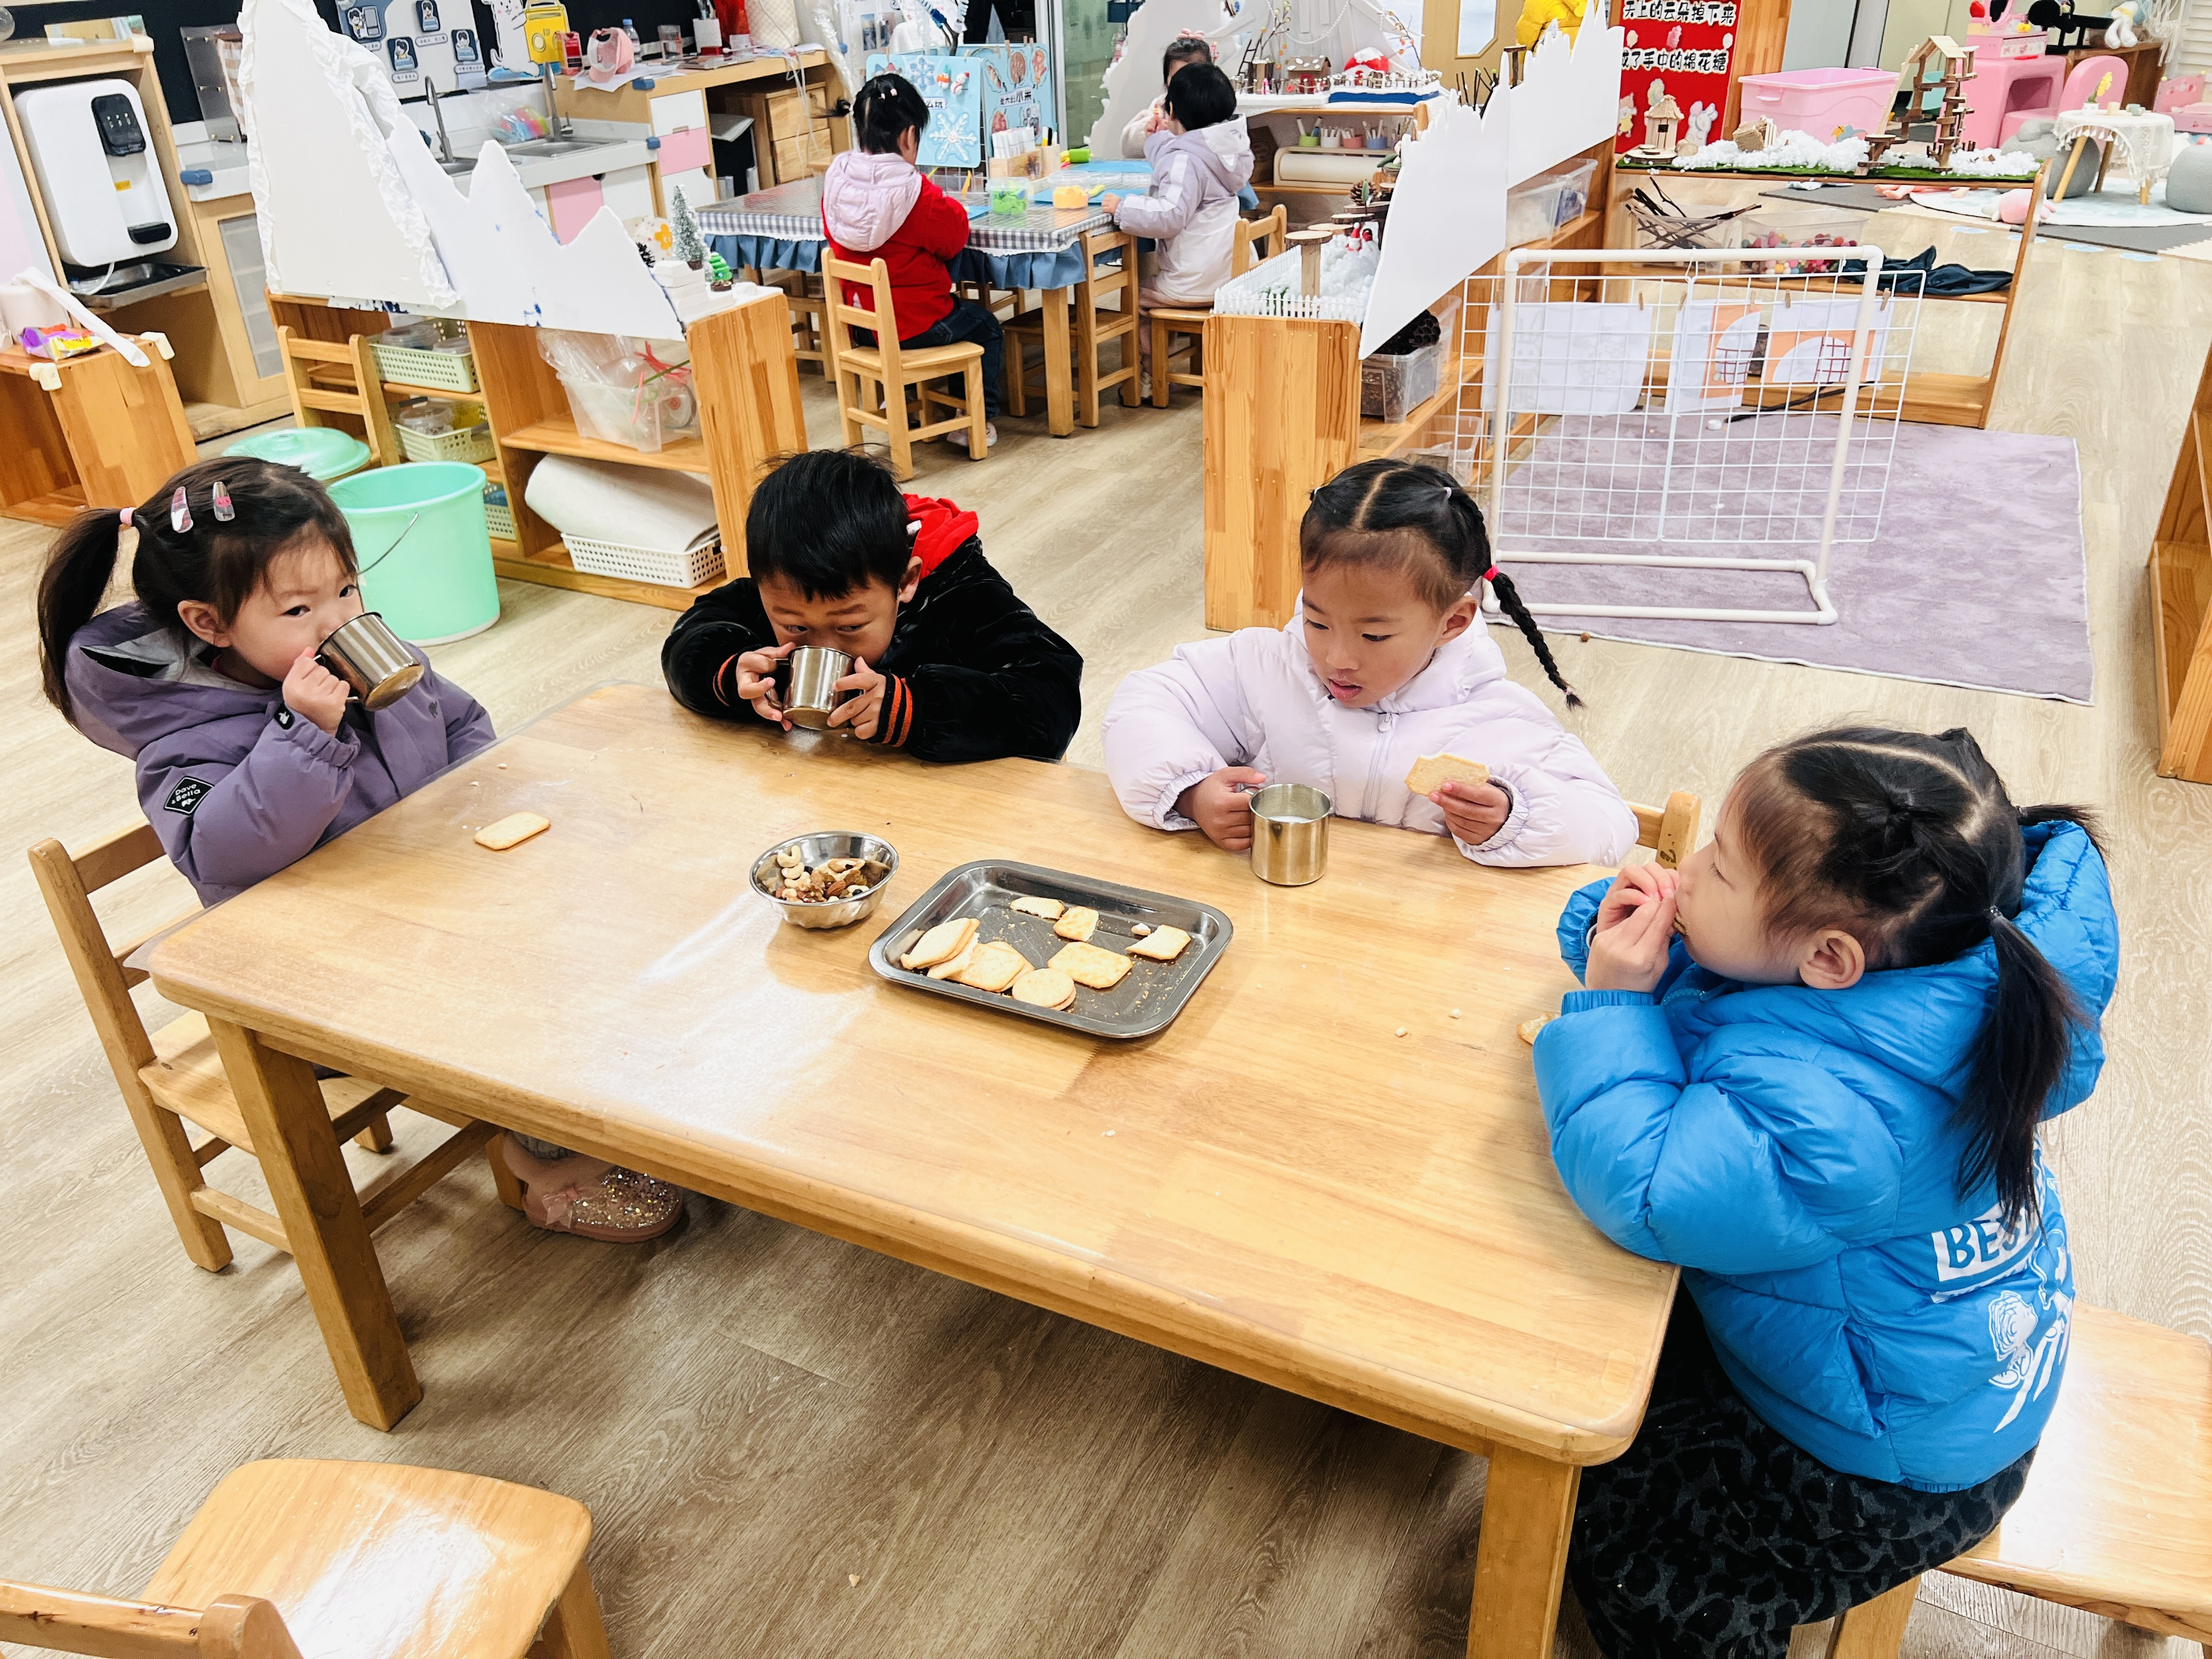
三、区域游戏篇：
今天宝贝们根据自己想法选择区域游戏。
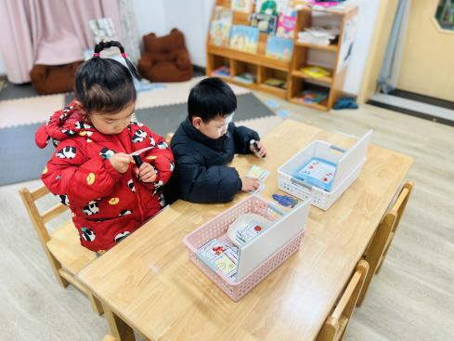 | 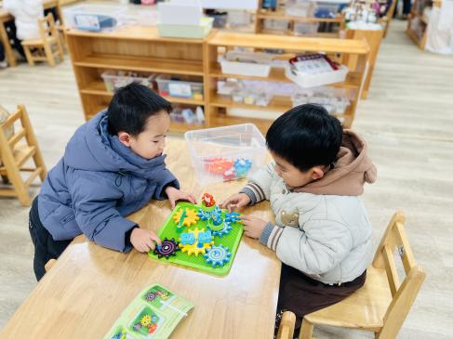 | 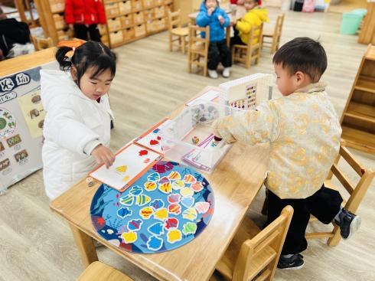
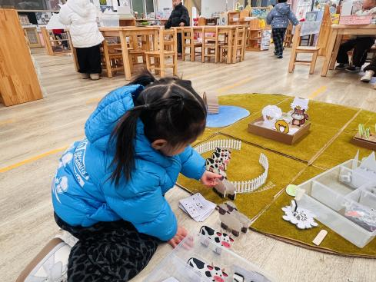 | 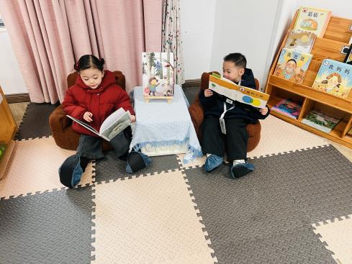 | 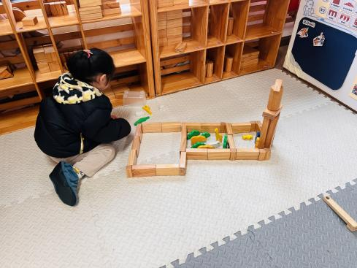
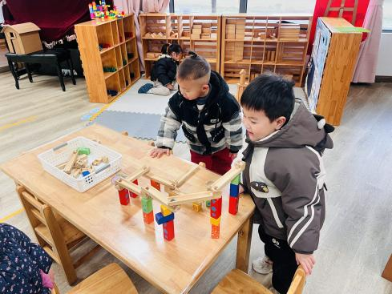 | 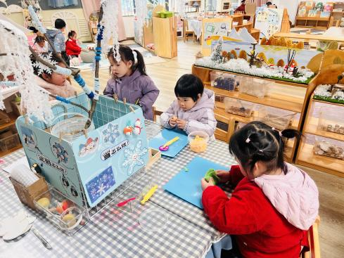 | 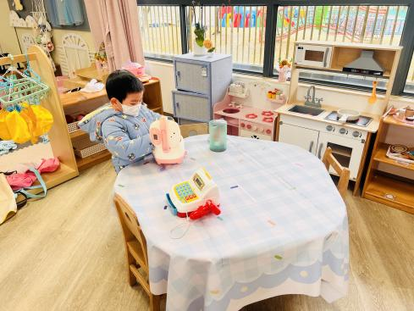
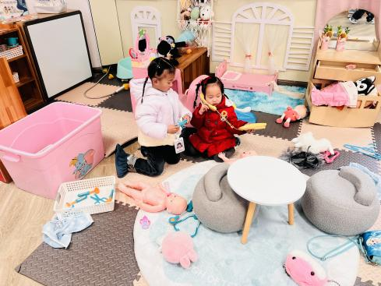

益智区：马欣雨、赵永辰玩《谁在冬眠》，他们初次探索手电筒在游戏中的用处，通过对比他们发现把手电筒照在图片的背面能够看得更清楚；吴璟逸、郭闻政玩《齿轮转转转》，他们通过“摆放——验证——调整”的过程将齿轮放在板上啮合，转动开关，观察情况；蒲书瑶玩《海底世界》，她根据操作卡上的分类提示给小鱼分类；丁奕辰玩《水果糖葫芦》；周昕妤玩《开心农场》。
图书区：孙若黎、王禹洲分别阅读自己喜欢的绘本，并尝试边看边讲故事。
建构区：钟苡橙用积木建构动物园；郭旭、李景行拼搭轨道积木，并用小球实验；黄宇泽、杨岑玥建构磁力片。
美工区：高研、陆悠悠、陈佳玥、王清羽用超轻粘土制作披萨、梅花、雪花等。
娃娃家（厨房）：万泓呈、吴璧岑在煮饭、烧菜。
娃娃家（卧室）：万昱舒给洗完澡的娃娃穿衣服。
个别孩子来园太晚，没有参与区域游戏。
四、集体活动篇：
健康：被子盖盖好
冬天到了，天气也越来越冷了，孩子们每天都在幼儿园午睡，自己盖被子。但是盖不好，容易着凉感冒。本次活动通过观察图片，让幼儿了解盖被子的重要性，然后以儿歌的形式引导孩子了解并逐渐掌握正确盖被子的方法，并尝试自己盖好被子。
活动中，丁奕辰、王禹洲、黄宇泽、万泓呈、戴金轩、白宇阳、李景行、吴璟逸、张存熙、朱子元、郭闻政、赵永辰、郭旭、刘砚宁、万昱舒、高研、陈佳玥、孙若黎、王以沫、蒲书瑶、杨岑玥、王清羽、钟苡橙、马欣雨、陈锦瑜、陆悠悠、周昕妤、包星允、吴璧岑知道冬天睡觉盖好被子的重要性，乐意自己动手盖被子；在说说、做做中掌握盖被子的方法，逐渐养成独立盖好被子的习惯。
五、生活篇：
今天午餐是高粱饭、罗氏虾烧年糕、毛白菜炒香菇、三鲜汤。午点是五彩面疙瘩。水果是香蕉、苹果。餐前，宝贝们能在老师的引导下按小组顺序小便、洗手，自主端饭菜吃饭，饭后再提醒下也能及时做好饭后三件事。
丁奕辰、黄宇泽、戴金轩、李景行、张存熙、郭闻政、郭旭、高研、陈佳玥、孙若黎、蒲书瑶、杨岑玥、王清羽、钟苡橙、马欣雨、陆悠悠、周昕妤、包星允、吴璧岑今天饭、菜、汤全部吃完。
王禹洲、白宇阳、吴璟逸、朱子元、赵永辰、刘砚宁、万昱舒、王以沫、陈锦瑜、菜或饭剩下一点没有吃完。
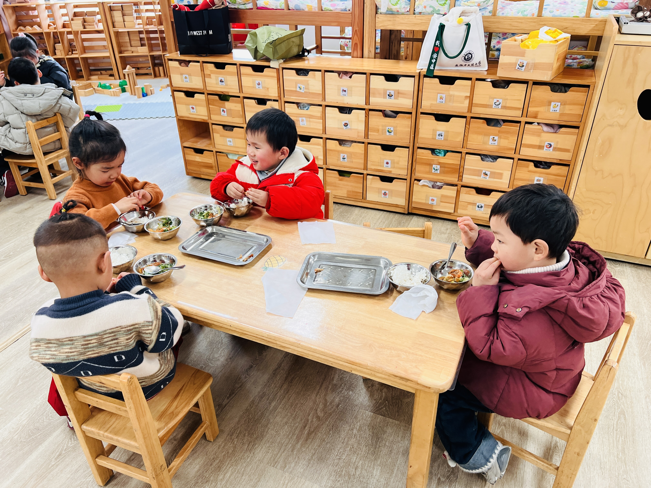 | 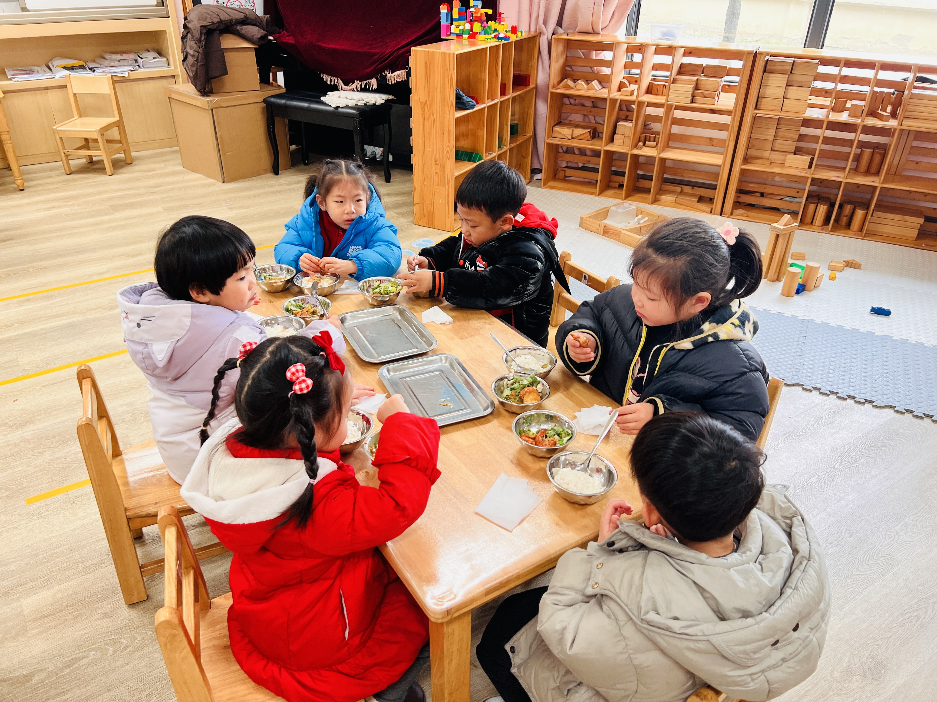 | 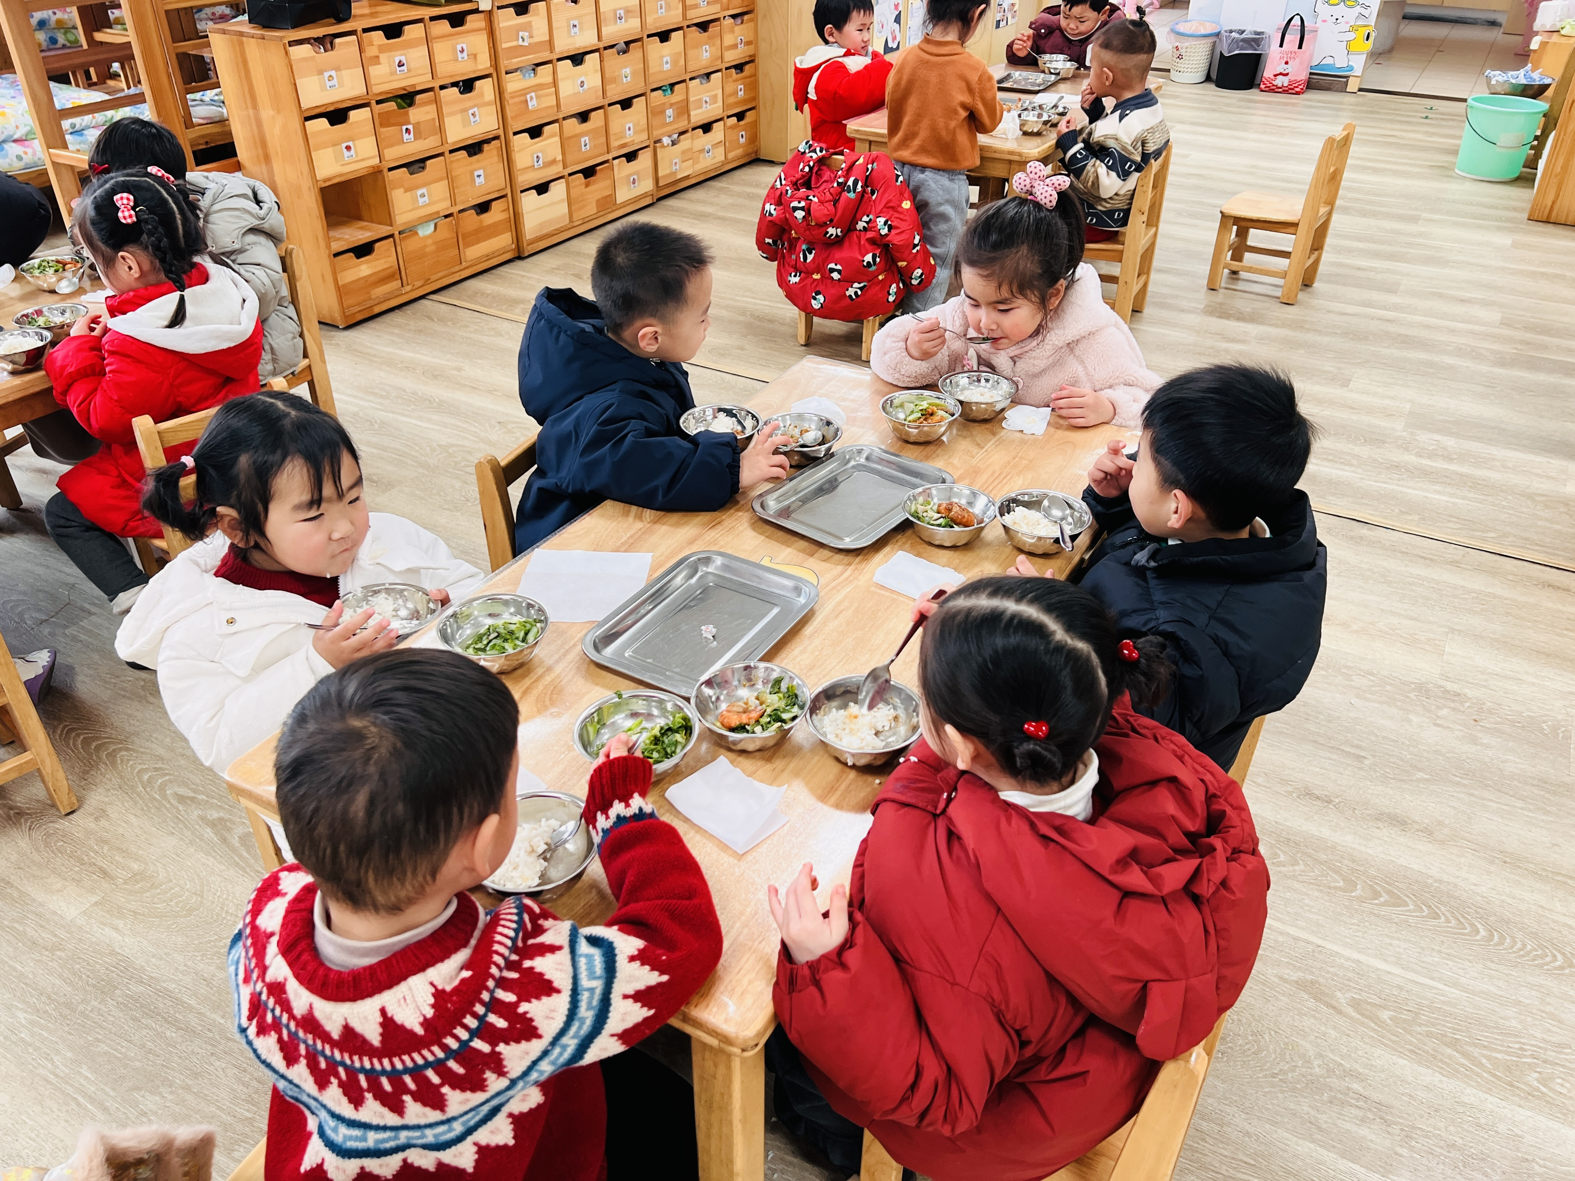
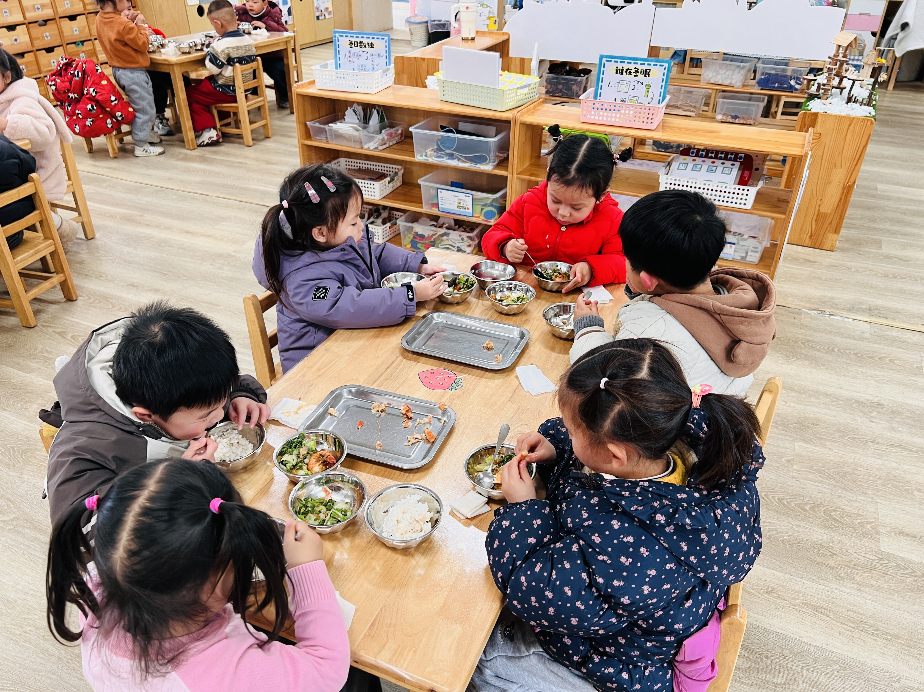 | 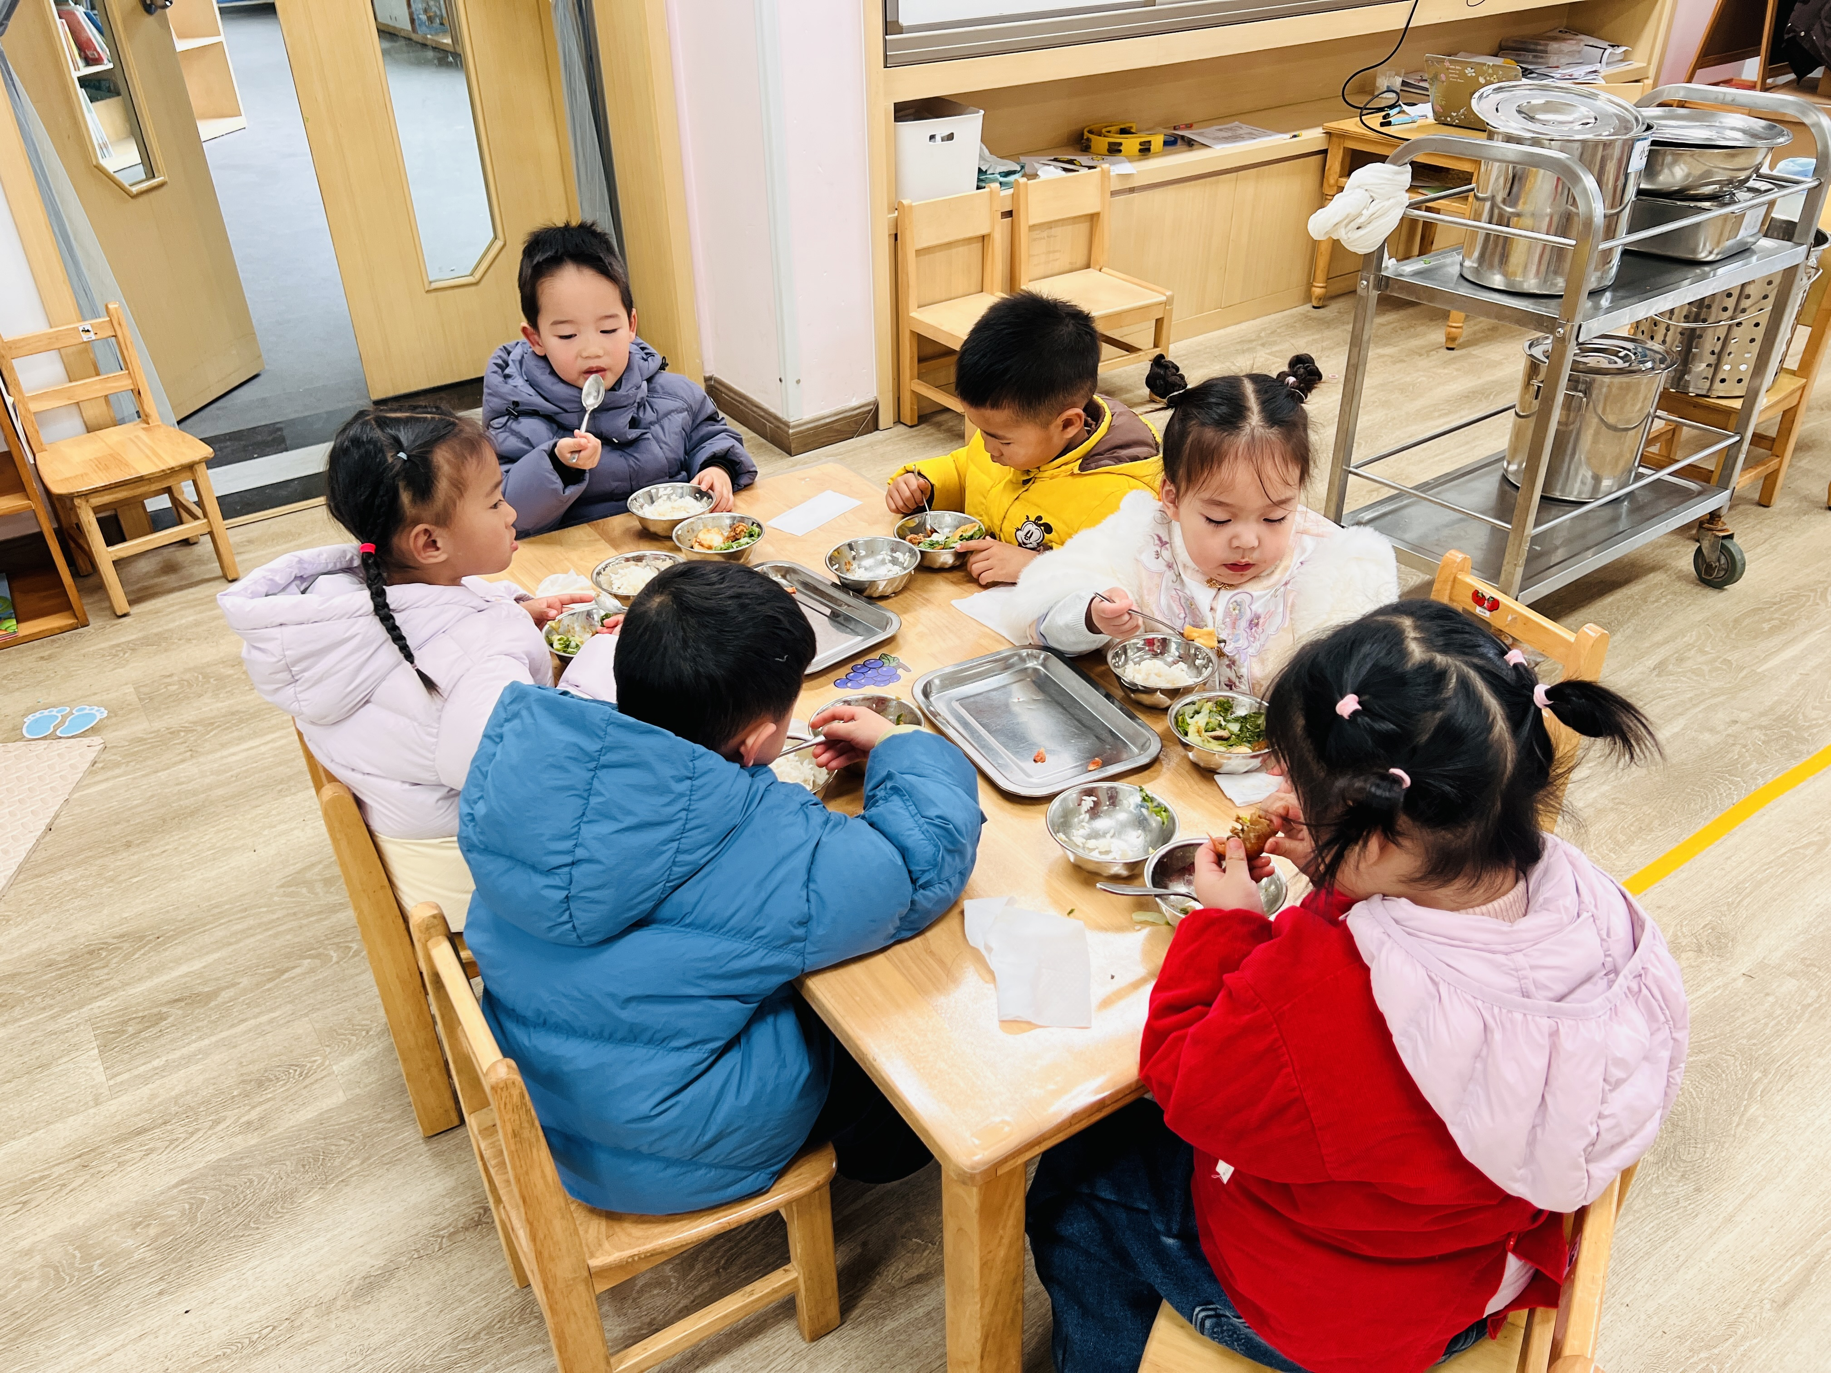

- 家园合作：
1.个别孩子水杯里的水比较烫，请给孩子们装50度左右的水，装好后可以在手肘处试试温度，避免太烫烫伤！
2.勤剪指甲、换鞋袜，养成良好的个人卫生习惯。

